Guía de aprendizaje

OA (adaptado): Diferenciar entre figuras 2D y 3D.
Describir figuras 2D y 3D de acuerdo a cantidad de caras, aristas y vértices.

Nombre Estudiante |  | Curso: 5 año A
Nombre Estudiante |  | Fecha: 11/05 – 15/05

- Observa y pinta con lápiz de color:
- Rojo: las figuras 2D
- Azul: las figuras 3D
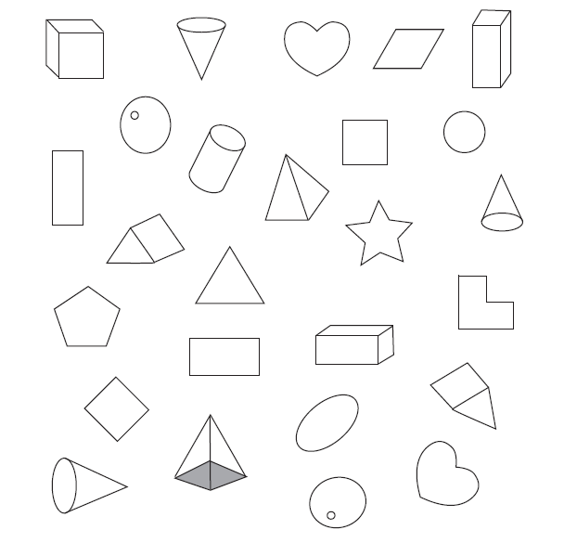

- Observa las siguientes figuras geométricas y completa los datos solicitados.
_____ lados  _____ vértices | _____ lados  _____ vértices | _____ lados  _____ vértices | _____ lados  _____ vértices

- Observa los diferentes cuerpos geométricos y completa el cuadro.
